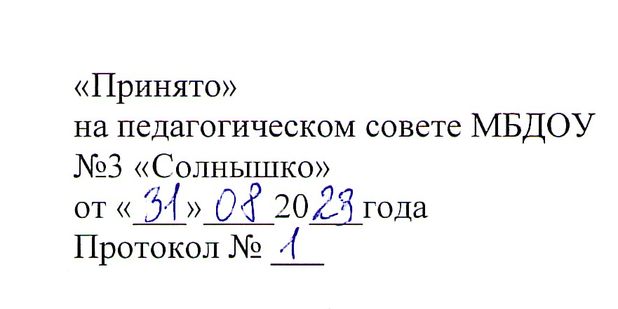





«Принято»
на педагогическом совете МБДОУ
№3 «Солнышко»
от «___»____20___года
Протокол № ___

«Утверждено»
приказом заведующего МБДОУ
№3 «Солнышко»
от «____» __________ 20___ г № ____ ____________ А.В.Выдрина

Календарный учебный график
МБДОУ «Детский сад комбинированного вида №3 «Солнышко» п.г.т.Актюбинский Азнакаевского муниципального района РТ
на 2023-2024 уч.год.

Пояснительная записка

Календарный учебный график является локальным нормативным документом, регламентирующим общие требования к организации образовательного процесса в 2023-2024 учебном году в Муниципальном бюджетном дошкольном образовательном учреждении «Детский сад комбинированного вида №3 «Солнышко» п.г.т.Актюбинский Азнакаевского муниципального района Республики Татарстан.
Календарный учебный график МБДОУ разработан в соответствии со следующими нормативными документами:
Федеральным законом «Об образовании в Российской Федерации» от 29.12.2012 г. (статья 2, пункт 9)
СанПиН 2.4.1.3049-13 «Санитарно-эпидемиологические требования к устройству, содержанию и организации режима работы в дошкольных организациях»;
Федеральным государственным образовательным стандартом дошкольного образования (Утвержден приказом Министерства образования и науки Российской Федерации от 17 октября 2013 г. N 1155);
Уставом ДОУ.
Календарный учебный график учитывает в полном объеме возрастные психофизические особенности воспитанников и отвечает требованиям охраны их жизни и здоровья. Содержание календарного учебного графика включает в себя следующие сведения:
- режим работы ДОУ;
- продолжительность учебного года;
- количество недель в учебном году;
- сроки проведения каникул, их начало и окончание;
- сроки проведения мониторинга;
- праздничные дни;
- мероприятия, проводимые в летний оздоровительный период
Режим работы ДОУ: 12 часов (с 6.00 – 18.00), рабочая неделя состоит из 5 дней, суббота и воскресенье – выходные дни. Согласно статье 112 Трудового Кодекса Российской Федерации, а также Постановления о переносе выходных дней Правительства РФ от 24.09.2015 г. № 1017 в календарном учебном графике учтены нерабочие (выходные и праздничные) дни.
Продолжительность учебного года составляет 37 недель (1 и 2 полугодия) без учета каникулярного времени.
В соответствии с ФГОС ДО целевые ориентиры не подлежат непосредственной оценке, в том числе в виде педагогической диагностики (мониторинга), и не являются основанием для их формального сравнения с реальными достижениями детей. Однако педагоги в ходе своей работы выстраивают индивидуальную траекторию развития каждого ребенка. Для оценки индивидуального развития проводится педагогическая диагностика (оценка индивидуального развития дошкольников, связанная с оценкой эффективности педагогических действий и лежащая в основе его дальнейшего планирования) в начале и конце учебного года. Педагогический мониторинг проводится в ходе наблюдений за активностью детей в спонтанной и специально организованной деятельности
Праздники для воспитанников в течение учебного года планируются в соответствии с Годовым планом работы ДОУ на учебный год.
Организация каникулярного отдыха в детском саду имеет свою специфику и определяется задачами воспитания в дошкольном учреждении. Для эффективного физиологического и психологического развития детей планирование каникулярного отдыха тщательно продумывается.
Воспитательно-образовательная работа в летний оздоровительный период планируется в соответствии с Планом работы на летний период, а также с учетом климатических условий.
Календарный учебный график обсуждается и принимается педагогическим советом, утверждается приказом заведующего ДОУ до начала учебного года. Все изменения, вносимые в годовой учебный график, утверждаются приказом заведующего образовательного учреждения и доводятся до всех участников образовательного процесса.
Муниципальное бюджетное дошкольное образовательное учреждение «Детский сад комбинированного вида №3 «Солнышко» п.г.т.Актюбинский Азнакаевского муниципального района Республики Татарстан в установленном законодательством Российской Федерации порядке несет ответственность за реализацию не в полном объеме образовательных программ в соответствии с календарным учебным графиком.

Организация образовательного процесса

1. Режим работы учреждения
Продолжительность учебной недели |  |  | 5 дней (с понедельника по пятницу)
Время работы возрастных групп |  |  | 12 часов в день (с 6.00 до 18.00 часов)
Нерабочие дни |  |  | Суббота, воскресенье и праздничные дни
2. Продолжительность учебного года
Учебный год | с 01.09.2023 г. по 28.05.2024 г. |  |  | 37 недель
I полугодие | с 01.09.2023 г. по 25.12.2023 г. |  |  | 17 недель
II полугодие | с 11.01.2024г. по 28.05.2024 г. |  |  | 20 недель
3. Мероприятия, проводимые в рамках образовательного процесса
3.1. Оценка индивидуального развития дошкольников, связанная с оценкой эффективности педагогических действий и лежащая в основе его дальнейшего планирования
Наименование | Сроки |  |  | Количество дней
Педагогическая диагностика | с 01.09.2023 по 11.09.2023 |  |  | 2 недели
Педагогическая диагностика | с 17.05.2024 по 29.05.2024 |  |  | 2 недели
3. Каникулярное время, праздничные (нерабочие) дни
3.1. Каникулы
 | Сроки/ даты |  |  | Количество каникулярных недель/ праздничных дней
Зимние каникулы | 29.12.2023 г. – 10.01.2024 г. |  |  | 2 недели
Летние каникулы | 01.06.2024 г. – 31.08.2024 г. |  |  | 13 недель
3.2. Праздничные дни
День народного единства |  | 4 ноября 2023 г. |  |  | 1 день
День Конституции РТ |  | 6 ноября 2023 г. |  |  | 1 день
Новогодние праздники |  | 1 – 10 января 2024 г. |  |  | 10 дней
День защитника Отечества |  | 23 февраля 2024 г. |  |  | 1 день
Международный женский день |  | 08 марта 2024г. |  |  | 1 день
Праздник Весны и Труда |  | 1 – 3 мая 2024г. |  |  | 3 дня
День Победы |  | 8 – 10 мая 2024г. |  |  | 3 дня
День России |  | 12 – 14 июня 2024г. |  |  | 3 дня
Региональные праздники |  | Ураза Байрам 13 мая |  |  | 1 день
 |  | Курбан Байрам 20 июля |  |  | 1 день
 |  | День Республики Татарстан 30 августа |  |  | 1 день

4. Утренники, вечера развлечений
День знаний | сентябрь
Осенний праздник | октябрь
Тематический праздник посвящённый Дню матери | ноябрь
Новогодние утренники: | декабрь
Спортивный зимний праздник | январь
День защитника Отечества | февраль
Утренники, посвященные 8-му марту | март
Тематический праздник «День Земли» | апрель
День Победы | май
Выпускной бал | май

Единый график проведения мониторинговых исследований в ДОУ

Мониторинг |  | Цели | Сроки. | Ответст.
Мониторинг образовательного процесса.  Педагогическая диагностика |  | Оценке подлежит динамика освоения детьми образовательной программы детского сада по всем образовательным областям. | Сентябрь-май | Воспитатели, специалисты
Мониторинг образовательных условий: | 1.Материально-технические условия | Основная цель мониторинга: оценка соответствия созданных в детском саду материально-технических условий заданным нормативам и правилам, выявление нужд для обеспечения образовательного процесса необходимым оборудованием и материалами. | Сентябрь | Завхоз
Мониторинг образовательных условий: | 2.Предметно-развивающая среда | Цель мониторинга: оценка развивающего потенциала предметной среды в группах и других помещениях, а также прогулочного участка детского сада. | Октябрь | Старший воспитатель
Мониторинг образовательных условий: | 3.Кадровые условия. | Основная цель мониторинга: сбор информации о потенциале кадрового состава (педагогах и обслуживающем персонале). | Октябрь | Заведующий
Мониторинг достижения планируемых результатов |  | Оценке подлежит степень достижения детьми планируемых образовательных результатов освоения дошкольной образовательной программы | Май | Педагогические работники

